
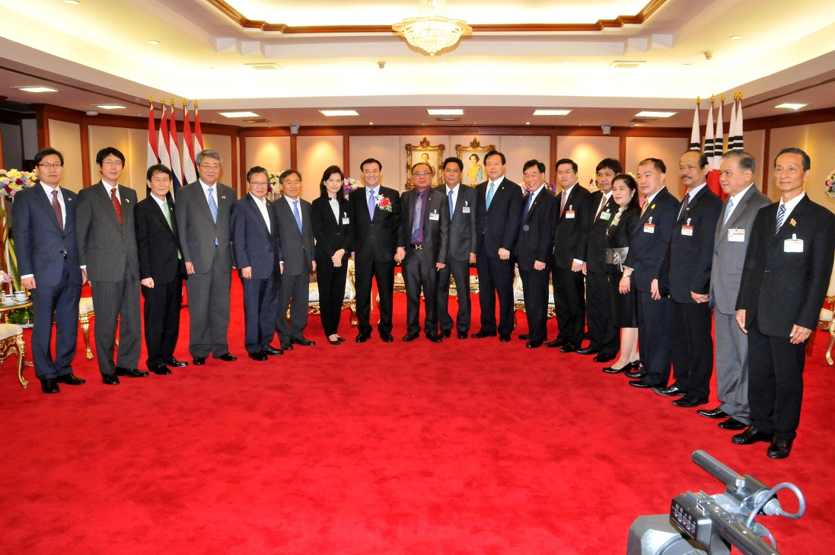

เสริมสร้างความสัมพันธ์ไทย-เกาหลี

นายสมศักดิ์ เกียรติสุรนนท์ (ที่ ๙ จากซ้าย) ประธานรัฐสภาและประธานสภาผู้แทนราษฎร ให้การรับรอง นายคัง ชาง-ฮี (ที่ ๘ จากซ้าย) ประธานรัฐสภาสาธารณรัฐเกาหลี และคณะ ในโอกาสเดินทางมาเยือนประเทศไทยอย่างเป็นทางการในฐานะแขกของรัฐสภาไทย ณ ห้องรับรอง ชั้น ๓ อาคารรัฐสภา ๓ โดยมี นายวิสุทธิ์ ไชยณรุณ รองประธานสภาผู้แทนราษฎร คนที่สอง นายวัฒนา เซ่งไพเราะ โฆษกประธานสภาผู้แทนราษฎร นายสุวิจักขณ์ นาควัชระชัย เลขาธิการสภาผู้แทนราษฎร และคณะผู้บริหาร ร่วมให้การรับรอง

------------------------------------

